災害にどう備えたらいいのか
どう対処したらいいのか
勉強しませんか？

「繋がりを大切に、岡山北商工会復興グループ」
中小企業等グループ施設等復旧整備補助事業復興事業
共同事業（ワークショップ）

災害リスク対策の専門家による
危機管理の勉強会です

BCPの基礎を学ぶ
災害対策セミナー
参加費
無料

日 時
お問合せ
令和元年

会 場
商工会御津本部 10:30より
上道公民館 14:00より
6/24(月)

グループ参加企業の方は必ず参加してください
※会場によって開催時間が違うので、ご注意ください。
昨年の平成３０年７月豪雨災害で大きな被害が出ました。人的な安全性や企業資産の保護のために、事業継続計画（BCP）対策が必要とされています。地震や大雨などの自然災害や事故、停電など、企業の予期せぬトラブルや災害の際に、業務の円滑な遂行を継続させるためにどう備えたらいいのか。地元事業者の体験談を交えながら、不測の事態に備えての事業継続計画（BCP）の基礎を学びます。ぜひご参加ください！

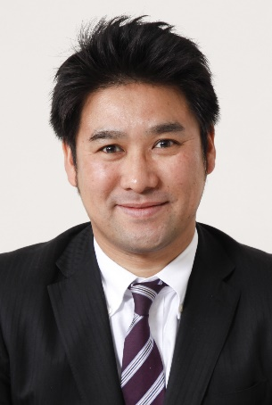
講 師
佐々木 公之(ささき きみゆき)氏
（中国学園大学 国際教養学部 国際教養学科准教授）
地方銀行、都市ガス会社を経て、経営コンサルタントとして起業。大企業から中小・零細企業まで幅広く指導を行う。商品プロデュースや社員教育など実務経験は豊富で、実際に地域・企業が抱える課題解決学習を行うなど、楽しく分かりやすいと人気がある。
最終学歴：ＲＭＩＴ大学(王立メルボルン工科大学)経営学修士(ＭＢＡ)課程修了。
平成３０年７月豪雨災害発生後、BCP対策の分野で企業調査や事業者導入について、現在活動中。

申込書（下記）に必要事項をご記入の上、fax・お電話 にてお申込みください。
岡山北商工会 tel 086-724-2131／fax 086-724-2132

6/24･災害対策セミナー＜参加申込書＞ ※ご記入いただき、FAXまたはお電話でお申込みください。
事業所名 |  | 会 場 |  |  | ※希望会場に〇をつけてください  御 津 上 道
参加者氏名 | 参加者① 参加者②
事業所住所 |  |  |  | Ｅメール
電話番号 |  |  | ＦＡＸ
※本申込書にご記入いただいた情報は、本講座開催に係る各種連絡の他、当会主催のセミナー案内等に利用させていただきます。

